Nga thất bại trong nỗ lực quay trở lại “bàn tròn quyền lực” của IMO
Sam Chambers
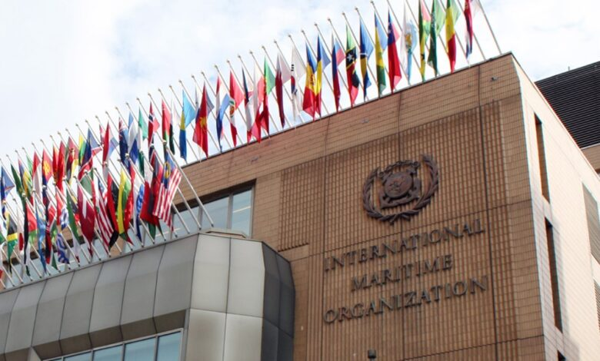
Nga đã thất bại trong nỗ lực giành lại vị trí trong “vòng tròn quyền lực” của giới quản lý hàng hải trong cuộc bầu chọn ngày 28 thang11 vừa qua tại kỳ họp của Đại hội đồng của IMO ở London.
Hội đồng này gồm 40 ghế — chia theo các Nhóm (a), (b) và (c) — sẽ được bầu bằng hình thức bỏ phiếu kín, với 48 ứng viên đã được đề cử. Mức cạnh tranh gay gắt hơn đáng kể so với kỳ trước, nhưng mọi sự chú ý đều dồn vào Nhóm (a), nhóm dành cho 10 quốc gia có “lợi ích lớn nhất” trong việc cung cấp dịch vụ hàng hải.
Hội đồng là cơ quan điều hành của IMO và chịu trách nhiệm, dưới sự giám sát của Đại hội, trong việc điều phối hoạt động của tổ chức. Hội đồng bao gồm 40 quốc gia thành viên, được Đại hội bầu chọn với nhiệm kỳ hai năm.
Trong giai đoạn 2024–25, Nga đã bị loại khỏi Nhóm (a) một cách thẳng tay sau cuộc chiến tại Ukraine — lần đầu tiên trong ký ức gần đây nước này bị loại khỏi nhóm này. Moscow muốn quay trở lại để khôi phục “cặp đôi truyền thống” Nga – Mỹ, vốn từ lâu luôn hiện diện ở nhóm cao nhất. Tuy nhiên, điều khó xử cho Nga là quốc gia này vừa được nhắc lại trong tuần rằng họ đang chậm đóng góp phí thành viên IMO. Việc Mỹ tái đề cử và đã trúng cử cũng tạo ra nhiều bàn tán ngoại giao, do sự thù địch công khai của Tổng thống Trump đối với các cơ quan của Liên Hiệp Quốc.
Xa hơn trong danh sách bầu cử, Argentina đang tìm cách bước vào Nhóm (b), trong khi Nhóm (c) trở nên đông đúc với 6 ứng viên thách thức nhau — Bỉ, Nigeria, Oman, Pakistan, Nam Phi và Thái Lan — cùng cạnh tranh cho một vị trí trong nhóm 20 ghế hướng đến cân bằng đại diện địa lý trên toàn cầu. Đặc biệt, Bỉ đang vận động mạnh mẽ sau khi suýt mất ghế mà họ nắm giữ lâu năm trong nhiệm kỳ trước và đã thất bại trong kỳ bầu chọn này.
---------------------------------------------------

